Tehniskā specifikācija/Technical specification Nr. TS 0704.100 v1
Caurvadu izolatora GFD-24 pārejas plāksne / Plate for wall bushing
Nr./ No | Apraksts/ Description | Minimālā tehniskā prasība/ Minimum technical requirement | Piedāvātās preces konkrētais tehniskais apraksts/ Specific technical description of the offered product | Avots/ Source | Piezīmes/ Remarks
 | Vispārīgā informācija /General information
 | Ražotājs (nosaukums, atrašanās vieta)/ Manufacturer (name and location) | Norādīt informāciju/ Specify
 | 0704.100 Caurvadu izolatora GFD-24 pārejas plāksne / Plate for GFD-24 wall bushing | Tipa apzīmējums/ Type reference
 | Preces marķēšanai pielietotais EAN kods, ja precei tāds ir piešķirts/ The EAN code used to mark the product, if such has been assigned | Norādīt informāciju/ Specify value
 | Norādīt vai, izmantojot EAN kodu, ražotājs piedāvā iespēju saņemt digitālu tehnisko informāciju par preci (tips, ražotājs, tehniskie parametri, lietošanas instrukcija u.c.)/  Specify whether when using the EAN code, the manufacturer offers the possibility to receive digital technical information about the product (type, manufacturer, technical parameters, instructions for use, etc.) | Norādīt informāciju/ Specify value
 | Standarts/Standards
 | EN ISO 14713-1 Cinka pārklājumi. Vadlīnijas un rekomendācijas dzelzs un tērauda konstrukciju korozijaizsardzībai. 1.daļa: projektēšanas vispārīgie principi un korozijizturība/ EN ISO 14713-1 Zinc coatings - Guidelines and recommendations for the protection against corrosion of iron and steel in structures - Part 1: General principles of design and corrosion resistance | Atbilst/ Compliant
 | Dokumentācija/Documentation
 | Ir iesniegts preces attēls, kurš atbilst sekojošām prasībām:/An image of the product that meets the following requirements has been submitted:  - ".jpg" vai “.jpeg” formātā;/ ".jpg" or ".jpeg" format  - izšķiršanas spēja ne mazāka par 2Mpix;/ resolution of at least 2Mpix;  - ir iespēja redzēt visu preci un izlasīt visus uzrakstus, marķējumus uz tā;/ the complete product can be seen and all the inscriptions markings on it can be read;  - attēls nav papildināts ar reklāmu/ the image does not contain any advertisement | Jā/Yes
 | Tehniskā informācija/ Technical information
 | Pielietojums ārtipa- iekštipa/ Applications outdoor- indoor | Jā/Yes
 | Darba vides temperatūras diapazons/  Operating ambient temperature range, ºC | -40°…+40°
 | EN ISO 14713-1 Korozijnoturība vides kategorijai ne zemāk kā "C2" un kalpošanas laiks ne mazāk kā "H"/  EN ISO 14713-1 Corrosion resistance for environmental category not less than “C2”, service life not less than “H” | Atbilst/ Compliant
 | Materiāls- tērauds/ Material- steel | Atbilst/ Compliant
 | Plāksnes biezums/ Plate thickness, mm | ≥ 4
 | Plāksnes malas garums/ Plate side length, mm | ≥ 240
 | Stiprinājumu urbumi/ Fixing holes, | d=13mm
 | Izmēri atbilstoši attēlam/ Dimensions according drawing | Atbilst/ Compliant

Attēls/ Drawing

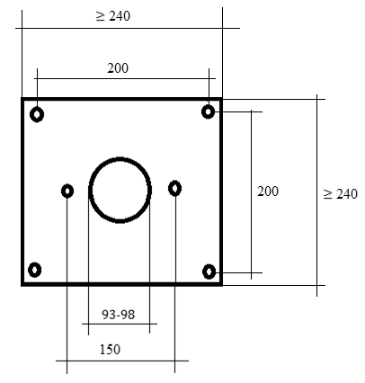

Precīzs avots, kur atspoguļota tehniskā informācija (instrukcijas nosaukums un lapaspuse)/ An accurate source presenting the technical information (title and page of the instruction)
“Sadales tīkls” materiālu kategorijas nosaukums un numurs/ Name and number of material category of AS “Sadales tīkls”
Norādīt pilnu preces tipa apzīmējumu (modeļa nosaukums)/ Specify type reference (model name)

